Code đăng kí.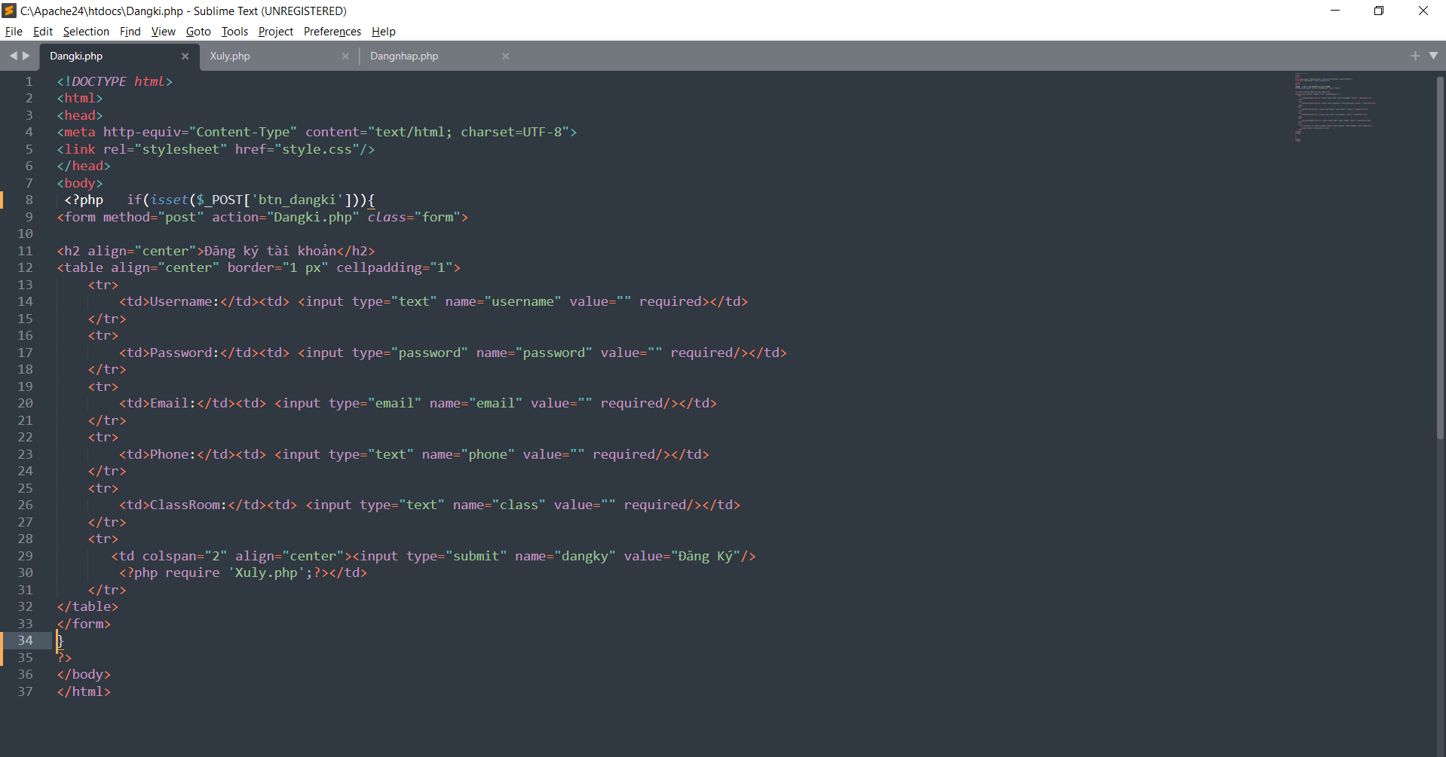

Code Xử lý đăng kí.

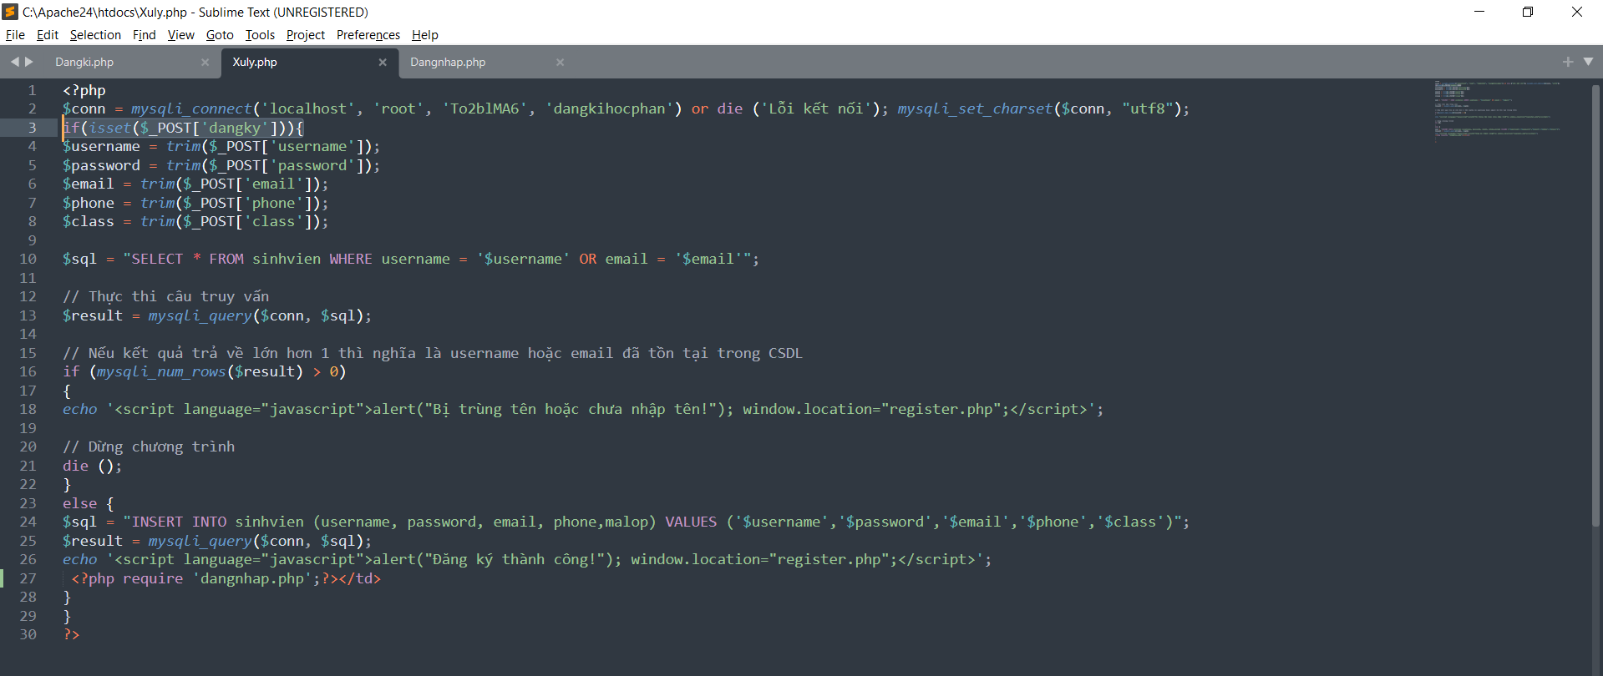

Code đăng nhập

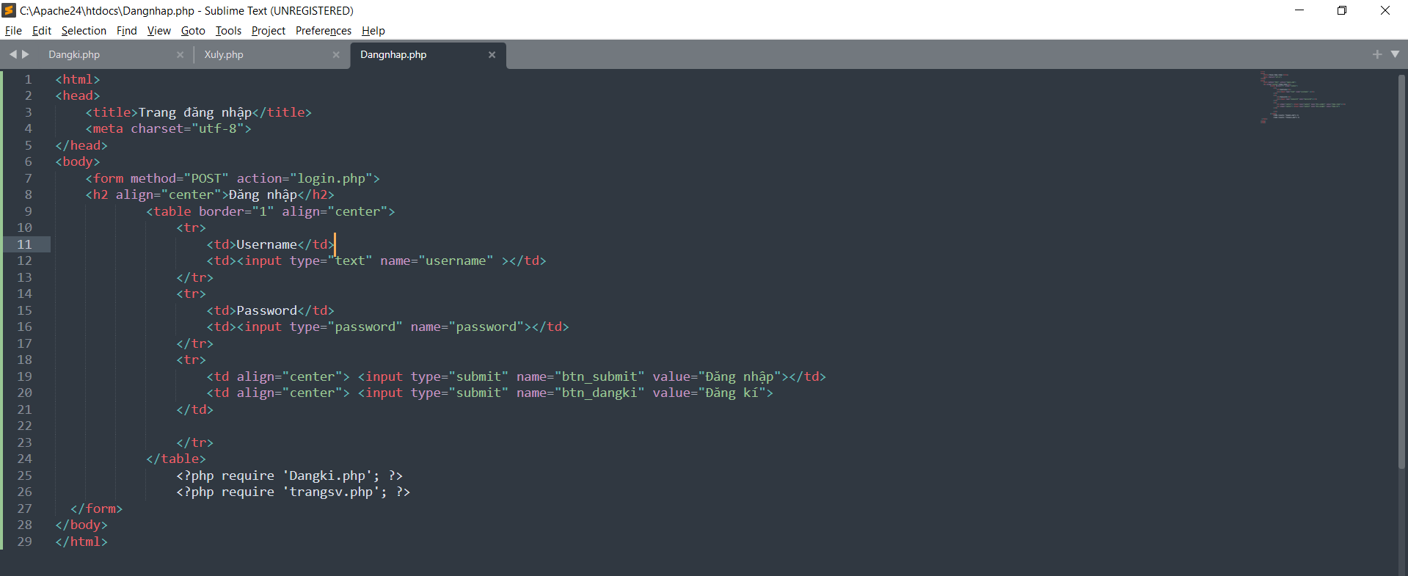

Code CSDL MySQL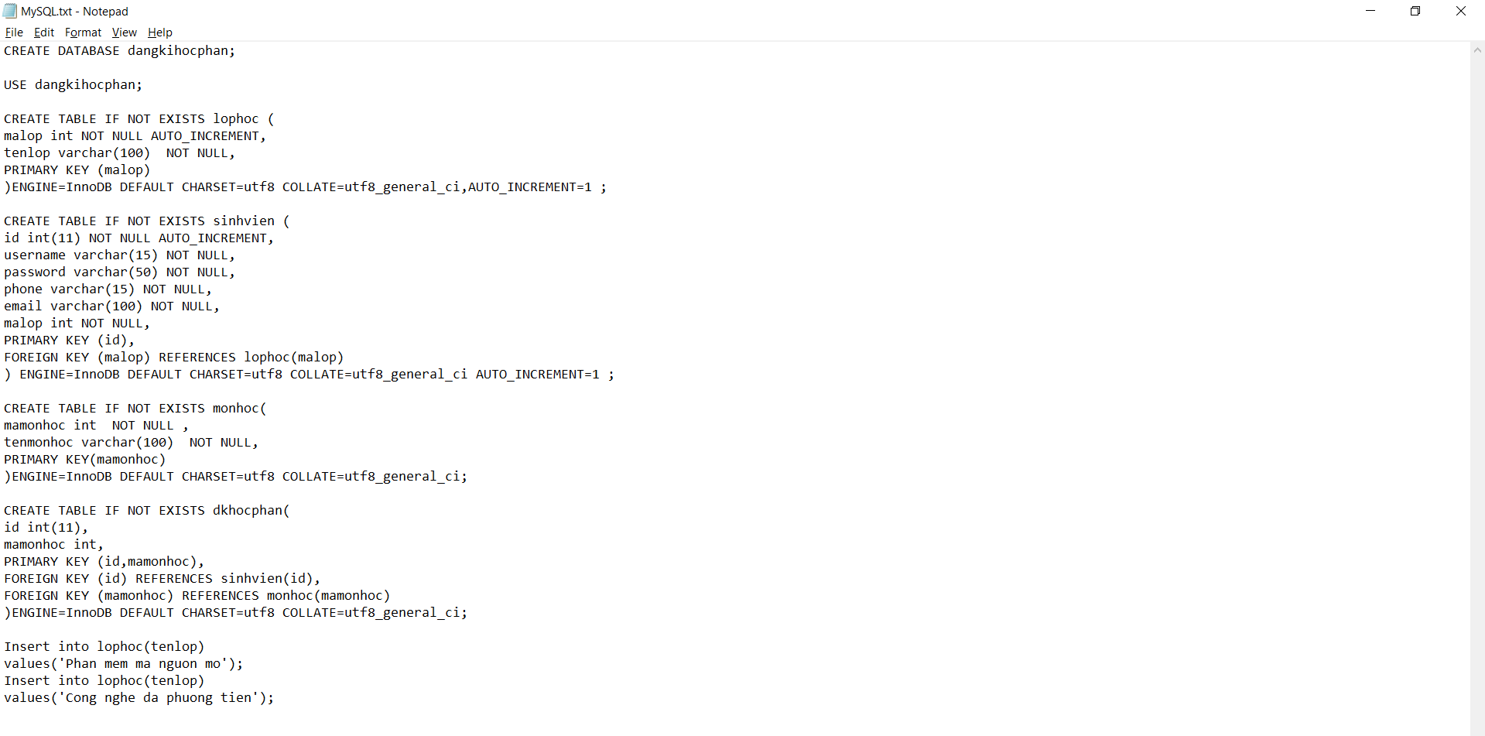

Giao diện đăng nhập:

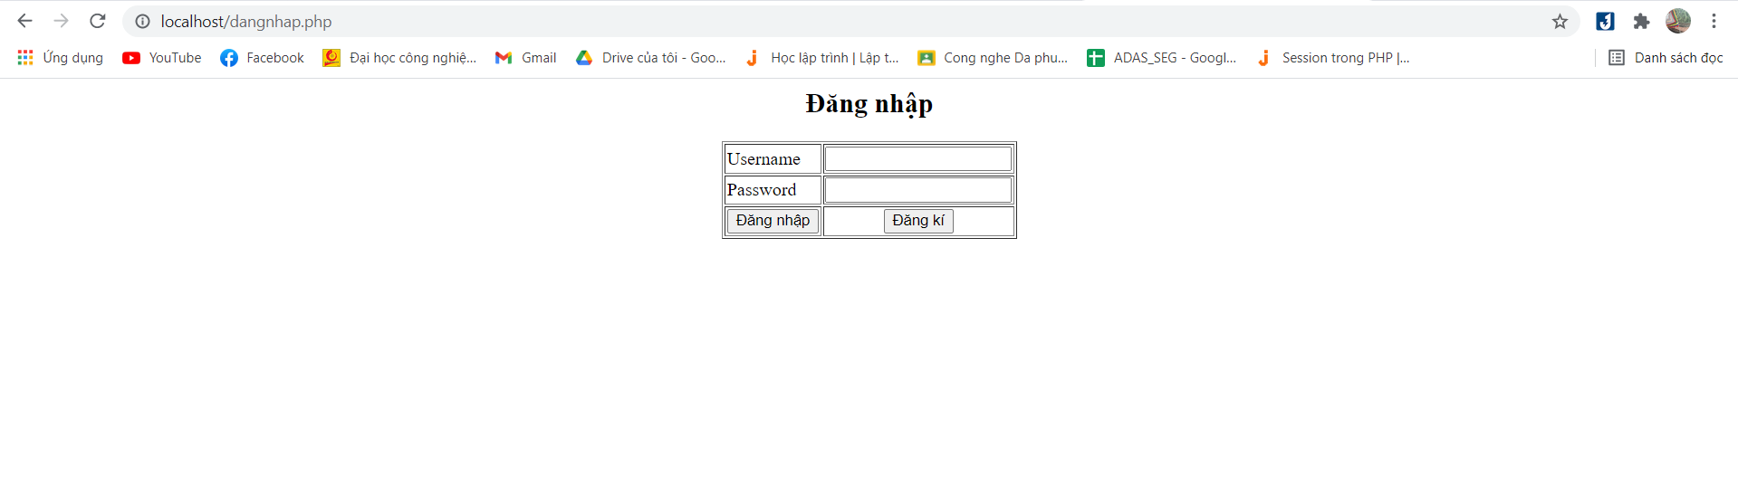Giao diện đăng kí:

